Дорога железная, а люди золотые
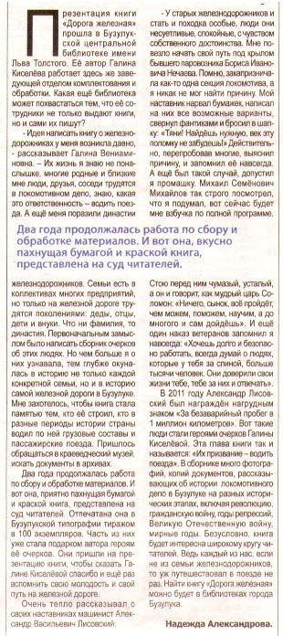

Александрова Н. Дорога железная , а люди золотые // Наша Газета.- 2012.- 23 мая.- С. 5.

